拉丁美洲系列報導之三-全球原物料價格上漲行情欲罷不能，拉丁美洲是受惠最大的區域市場 2006/8/18
http://www.aig.com.tw/(b3xgkz55rejxar45xb3dhl55)/invest/invest_7_1_2.aspx?id=56
拉丁美洲是全球原物料主要生產國
拉丁美洲大部分國家自然條件良好，油、礦、農業資源極為豐富，許多拉丁美洲國家都名列農產品或金屬生產大國，甚至兩者皆有上榜。從下表，我們不難看出，拉丁美洲國家不管是從金屬的白銀、銅、鐵礦砂到農產品的糖與咖啡，都排名世界第一。
基礎金屬與牧農產品大國—巴西
巴西是世界上農牧業最發達的國家之一。近30年來，農業年平均增長率為4％，特別是糧食的增長速度長期超過世界平均水準。咖啡、甘蔗、糖、柑橘、玉米和牛肉產量均居世界龍頭地位，可可、大豆產量亦位居世界第二。早在1520年巴西就開始種植甘蔗，蔗糖對巴西早期的殖民地經濟發展起著決定性作用。1920年代以後，巴西進入了「咖啡繁榮」時期，咖啡取代了蔗糖，成為巴西的主要經濟作物。
據聯合國糧農組織統計，巴西是世界主要畜牧生產國之一。隨著經濟的對外開放，巴西畜牧業發展迅速。據統計，2000年巴西牛的存欄頭數居世界第二位，僅次於印度，豬和家禽的存欄數居世界第三位，僅次於中國和美國。但巴西的人口卻只有1.8億，遠低於上述的國家。因此其畜產得以大量出口。
巴西鐵礦砂生產量居世界第一，出口量約佔全球的三分之一，為全球前兩大出口國之一，鋁土礦的工業儲量為13.77億噸，僅低於澳大利亞。巴西是繼俄羅斯、美國、加拿大、中國和澳大利亞的世界主要礦產國之一。目前，巴西礦產品產值約佔國內生產總值的8.3%左右（460億美元），佔工業產值的27％。順差主要歸功於鐵礦石出口、石油和天然氣產量的提高，此外外國資本擴大對礦業的投資也是其重要原因之一。除了礦藏資源外，巴西境內的世界最大河流亞瑪遜河也提供了豐富的水力資源。其水力資源的蘊藏量僅次於美國、印尼、中國與俄羅斯，居世界前五大。
從殖民地時期開始，巴西經濟的發展就與國際經濟有著密切的聯繫。殖民地時期形成的經濟週期（巴西木、甘棉花、橡膠、咖啡等）就是根據國際市場需求形成的。巴西主要出口商品有咖啡、大豆、鐵礦砂、鋼材、運輸器材、蔗糖、橙汁、可可、紙漿、機械設備、電器等。巴西傳統的貿易對象國是美國、西歐和日本。近20年來，對發展中國家的貿易往來有了很大增長，目前與170多個國家和地區有貿易關係。但總體上看，與拉美許多國家相比，巴西經濟對外開放的程度和力度都不高，其經濟對外開放的進程相對較緩慢。目前美國是巴西最大的投資國，約佔巴西外資的1/5，德國、瑞士、日本、法國則次之。
巴西以咖啡質優、味濃而馳名全球，是世界上最大的咖啡生產國和出口國。巴西位於南美洲東部，橫跨熱帶和亞熱帶。獨特的地理和氣候條件很適合種植咖啡，加之勞動力廉價，咖啡種植業迅速興起。19世紀，巴西的咖啡種植幾乎遍及全國，隨後又形成持續近一個世紀之久的“咖啡繁榮期”。咖啡大面積種植，給巴西帶來了財富和繁榮。20世紀初，巴西的咖啡產量佔世界總產量的75%，從而贏得了「咖啡王國」的稱號。
目前，巴西是中國在拉美最大的貿易夥伴，中國是巴西的第四大貿易夥伴和第三大出口市場。2003年，雙邊貿易額達79.86億美元。預期未來隨著中國世界工廠的製造規模繼續擴張，巴西與中國間的貿易關係可望隨著中國對原物料與農產品的需求而日益緊密。
石油與金屬大國 – 墨西哥
石油和天然氣是墨西哥最重要的天然資源，兩者儲量均十分豐富。其中石油儲量達656億桶。而墨西哥煤的儲量約為42億公噸，雖然不如石油的地位重要，但也不可不謂豐富，主要分佈在東北部和科阿韋拉州和南部的瓦哈卡州。貴金屬資源主要有銀和金。墨西哥銀礦蘊藏量為2.28萬公噸，名列世界前三大之一。其白銀生產自哥倫布發現美洲以來便成為世界的生產龍頭。中國清朝後半期便一度因列強大量輸入墨西哥白銀而造成當時的貨幣實質貶值。不過2003年起墨西哥的世界白銀龍頭寶座便被秘魯取而代之。至2004年時墨西哥的產量達2700噸，位居世界第二大。金礦主要分佈在中央高原和西馬德雷山脈，最大的金礦是墨西哥州的雷亞爾--德奧羅礦。西馬德雷山區儲藏著鉛、銅、錳、銻、鎢、錫、鉍、汞等有色金屬，是墨西哥最重要的有色金屬資源分佈地區。墨西哥鉛鋅儲量分別為320萬公噸和360萬公噸，名列世界第五大。銅礦總儲量為318萬公噸。墨西哥的鉍和汞儲量分別為1.13萬公噸和1.5萬公噸，位居世界前三大。墨西哥鐵礦總儲量約6億公噸。墨西哥高原上蘊藏著豐富的鈾、釷等稀有金屬，多種礦產品儲量均居世界前茅。
金屬大國 – 秘魯與智利
智利蘊藏多種豐富之金屬及非金屬礦產，為世界重要礦產國家之一。銅生產量約占全世界的37%，蘊藏量約佔全世界之30%，為世界最大的銅產國及出口國。鉬及鋰為世界前三名，堪稱世界礦業大國。非金屬礦產以碳酸鈣、氯化鈉、硝酸納、石膏、石英、硫磺、碘、高嶺土為主，智利同時也是全世界最大硝石產國及出口國。此外，智利也是一個森林資源十分豐富的國家，林業是其經濟的第二大支柱。智利林業產品出口額達24億美元，占全國出口總額的14.7%，成為僅次於銅的最重要的出口產品。智利政府十分重視保護森林資源和植樹造林綠化荒山。最近五年來，平均每年植樹1，100平方公里。目前，植樹造林面積已達1.8萬平方公里，成為世界上少數森林資源繼續增長的國家之一。
秘魯也是自然資源豐富的國家，白銀2004年生產量達3060噸，位居全球最大，鉍和礬的蘊藏量居世界首位，銅的蘊藏量為世界前第三大，鉛和鋅的蘊藏量亦分別為拉美前三大。此外，還有大量的鐵、水銀、鎢、煤、石油、天然氣等礦產資源。
秘魯也是世界第六大產金國，雖然就單一國家的產量來看，拉丁美洲國家之中只有秘魯可以排上前十大產金國，但是就拉丁美洲的整體產量來看，其產金量甚至高於世界第一大黃金生產國的南非。
拉丁美洲唯一的OPEC國家 – 委內瑞拉
能源產業是委內瑞拉全國經濟發展的主要資金來源，政府收入的50%以上和外匯收入的90%以上均來自這個產業，主要包括石油、天然氣、煤炭和電力。委內瑞拉是世界重要的石油生產國和出口國，天然氣儲備達3580萬億立方米，最大的天然氣田位於巴利亞半島的北部，天然氣生產由國營委內瑞拉石油公司經管。最重要的煤礦分佈在蘇利亞州的瓜薩雷地區，其探明儲量為3.53億公噸，估計儲量為60億公噸以上。除了石油、天然氣和煤以外，主要的採礦業還有鐵、鋁、黃金和金剛石等。
委內瑞拉2004年原油生產達301萬桶，占石油輸出國家組織(OPEC)總產量的10.2%，亦是美國主要石油進口來源國之一。因此其對美國的戰略地位不輸給墨西哥。尤其是在目前石油供需緊繃的狀態下，委國的任何石油供給出現問題都可能造成油價的大漲。
市場拉丁美洲指數(MSCI EM Latin America Index)包含111家上市公司，其中前十大上市公司為Petrobras、Vale R Doce、America Movil、Cemex、Bradesco、Banco Itau、Telef Mexico、WalMart、Ambev和Grupo Televisa。截至2006年3月31日，其權重分別為14.92%、9.01%、8.25%、5.49%、4.49%、4.30%、3.27%、2.50%、2.41%以及2.40%。
表二 拉丁美洲主要國家原物料與能源類股占股市比重狀況
 | 原物料 | 能源 | 總計 | 該國股市佔MSCI拉丁美洲指數權重 | 原物料與能源類股佔各國股市比重
阿根廷 | 0.23% | 2.54% | 2.77% | 3.36% | 82.44%
巴西 | 14.88% | 14.92% | 29.80% | 54.84% | 54.34%
智利 | 1.54% | -- | 1.54% | 7.82% | 19.69%
墨西哥 | 6.55% | -- | 6.55% | 29.36% | 22.31%
秘魯 | 1.77% | -- | 1.77% | 2.25% | 78.67%
總計 | 24.97% | 17.46% | 42.43% | 97.63% | 43.46%
資料來源：MSCI與AIGGIG，截至2006/3/31

題材源源不絕的拉丁美洲 2007/4/26
http://www.aig.com.tw/(b3xgkz55rejxar45xb3dhl55)/invest/invest_7_1_2.aspx?id=173

◎大選後的拉美政府致力於推動擴張建設，國際信評機構紛紛調升拉美國家評等
◎原物料行情支撐擁有豐富天然資源的拉美貿易盈餘增加
◎低通膨、實質所得增加，加上銀行擴大融資，造就拉美強勁民間投資
大選後的拉美政府致力於推動擴張建設，國際信評機構紛紛調升拉美國家評等
2006年是拉丁美洲的大選年，共有10個國家舉行了總統選舉。其中巴西、委內瑞拉、尼加拉瓜、厄瓜多等左翼領導人在選舉中獲勝，加上之前贏得大選的阿根廷、智利、烏拉圭、巴拿馬及古巴等國家，拉美左翼政權掌握的國家已有10多個。左派力量走上執政舞台，無疑是拉美政治中一個令人鼓舞的積極現象，因為左翼政府反對霸權主義，實行親民政策，努力解決國內貧困問題，並致力於擴張建設，是社會進步的象徵。
墨西哥總統欲推動六年興建600萬戶的房屋專案，加上立法院通過公務人員退休信至，將從確定給付制改為個人提撥制，並延長退休歲數。此舉將可望減輕政治支出、提升財政盈餘，惠譽信評機構亦因此調升債信等級至A。
圖一、大選後拉美政府積極制定多項經濟擴張政策
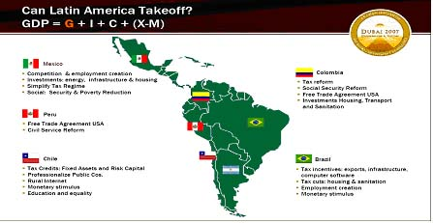
資料來源: AIGGIG，截至2007/3
巴西總統盧拉計畫推動五年3000億里拉的經濟改革計畫，加強基礎建設、改良税制、鼓勵低率貸款、重審環境法規與簡化官僚手續。在政府積極作為下，巴西債信可望調升至投資等級，加上國際券商預估年底前仍有5碼降息空間，2008年亦有6碼降息幅度，此將讓巴西的貸款需求、消費動能、與景氣持續擴張。
表一、拉丁美洲國家長期債信及前景展望獲國際信評機構上調
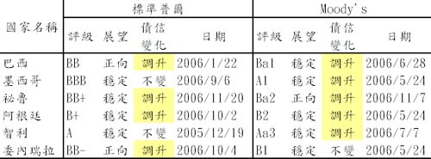
資料來源: Bloomberg，友邦投顧整理，截至2007/3/31
原物料行情支撐擁有豐富天然資源的拉美貿易盈餘增加
豐富的天然資源是拉丁美洲的一大優勢，當今現代化工業所需要的20多種最重要礦物原料中，大部分拉美都有且儲量豐富。銅的金屬儲量居各洲之首，鐵、錳、鉍、銻、銀、硝石和硫磺儲量居各洲前列。拉美還蘊藏著豐富的石油、天然氣、鋁、煤等資源。此外，拉美還有豐富的農業資源，根據巴西農業部統計資料顯示，巴西全國耕作面積將近四千萬平方公里，主要作物包括玉米、黃豆、稻米及棉花等，也盛產蔗糖、柑橘、咖啡豆及菸葉。從下表，我們不難看出，拉丁美洲國家不管是從金屬的白銀、銅、鐵礦砂到農產品的糖與咖啡，都排名世界第一。近幾年原物料行情上漲，使擁有豐富天然資源的拉美貿易順差大幅改善。
表二、拉丁美洲國家原物料生產全球排名
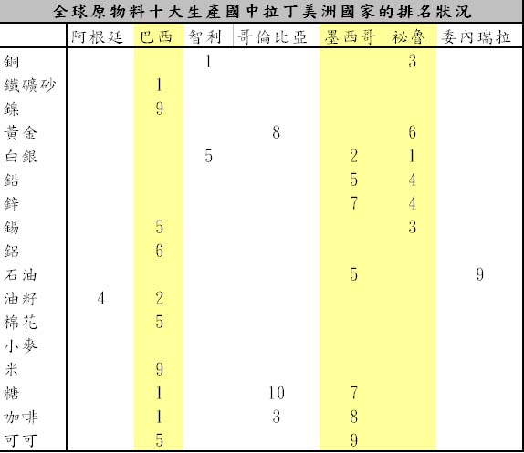
資料來源: AIGGIG，截至2006/12
低通膨、實質所得增加，加上銀行擴大融資，造就拉美強勁民間投資
國際貨幣基金會(IMF)預期2007年拉丁美洲經濟成長率以阿根廷最高為7.5%，其次依序委內瑞拉及巴拿馬同為6.2%、哥斯大黎加及秘魯同為6%、哥倫比亞5.5%、智利5.2%、烏拉圭5%，至於巴西為4.4%，墨西哥則為3.4%。拉丁美洲經濟基本面相較過去十年已有明顯改善，由於低通膨，實質所得增加，加上銀行擴大融資，使其民間投資近四年呈現倍速成長。
圖二、過去四年拉丁美洲民間投資金額統計圖
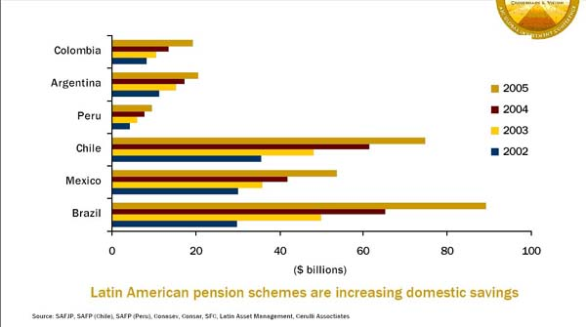
資料來源: AIGGIG，截至2007/3
結論
整體而言，拉丁美洲股市具備景氣穩健、低本益比、企業獲利強勁與債信調升的實質性利多，民間消費與投資需求也在央行降息下明顯轉強。再加上巴西墨西哥大選過後，施政團隊積極鼓勵民間投資、基礎建設與就業活動，所以拉丁美洲股市可望在基本面與政策面的帶動下再展歡顏。
擁抱友邦拉丁美洲基金同時掌握原物料與內需行情2007/5/18

http://www.aig.com.tw/(yojgfqmjggwi2s2na0bwzmvk)/invest/invest_7_1_2.aspx?id=177
◎世界第一鐵礦生產商淡水河谷公司掌握巴西八成鐵礦生產量
◎墨西哥電信鉅子卡洛斯‧史林姆因美洲無線通訊公司成為僅次於比爾蓋茲之世界第二大富豪
◎原物料與內需雙引擎將持續引領拉美多頭行情
世界第一鐵礦生產商淡水河谷公司掌握巴西八成鐵礦生產量
巴西鐵礦砂資源豐富佔全球總量6.5%，為世界第一大鐵礦生產大國。而位於巴西的淡水河股公司(CVRD)是世界第一大鐵礦生產與出口商，也是美洲最大的採礦公司，更被譽為巴西「皇冠上的寶石」。該公司成立於1942年6月1日，除了經營鐵礦砂外，還經營鋁礦、金礦及紙漿、港口、鐵路及能源。該公司於1997年5月7日開始推行私有化並大舉併購礦砂企業。2000年初，淡水河谷不僅收購了SOCOIMEX公司，還收購了薩米特里礦業的全部股份。
現在淡水河谷鐵礦生產量占巴西全國總產量的80%，其鐵礦資源集中在“鐵四角”(Brocuto、Fabria Nova、Fazendo與Itabia)地區和巴西北部的巴拉州，擁有挺博佩貝鐵礦、卡潘尼馬鐵礦、卡拉加斯鐵礦等，期保有鐵礦總儲量约40億噸，其主要礦產可维持開採近400年。
圖一、巴西淡水河股公司近三年每季淨營業收入與每股盈餘
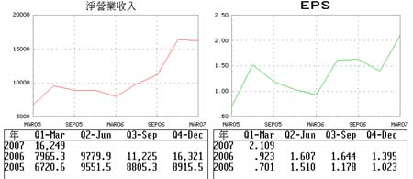
資料來源: Bloomberg, 截至2007/5/15
近3年淡水河谷公司淨利成長率連續四年超過40%，2006年EPS成長率亦高達22.59%，亮麗的獲利成長亦反映在股價表現上，淡水河谷公司在巴西里約熱內盧證券交易所掛牌上市的的普通股股價過去5年(截至2007年4月30日)已有707.09%的漲幅，遠遠領先巴西Bovespa指數上漲的274.14%。
圖二、巴西淡水河股公司與巴西Bovespa指數過去五年表現
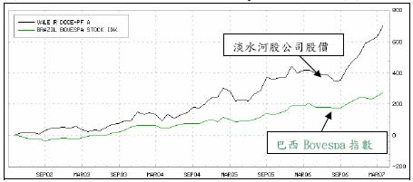
資料來源: Bloomberg, 截至2007/4/30
墨西哥電信鉅子卡洛斯‧史林姆因美洲無線通訊公司成為僅次於比爾蓋茲之世界第二大富豪
墨西哥電信鉅子卡洛斯‧史林姆（Carlos Slim）所擁有的美洲無線通訊公司(America Movil) 透過積極併購、開發北美新市場、以及拉丁美洲無線通信市場普及率提高，而使得獲利大幅成長。而亮麗的獲利成長能力自然會反映在股價表現上。美洲無線通訊公司在墨西哥證券交易所掛牌上市的股價自從2003年初至今短短3年股價上漲將近9倍。卡洛斯‧史林姆的身價也從30年前30億美元、2006年之300億美元，到現在之465億美元，成為僅次於比爾蓋茲之世界第二大富豪。
拉丁美洲人口眾多與歐洲相仿，手機用戶數卻不及一半，也遠低於人口數較低之美國。拉丁美洲無線通信業者的營業額亦正式步入高成長的階段，雖然去年成長率高達31.4％，較之亞太地區之3.7％、歐洲的6.9％、以及美國之10.1％要亮麗許多，然而整體之營收規模仍不及美國的十分之一。我們認為美洲無線通訊公司挾者最具優勢的經濟規模，在未來數年仍可持續維持其高成長率。隨著墨西哥企業成長及個人消費增加，墨西哥經濟已經擺脫以往沙漠窮國的形象，且將逐漸變成在世界上佔有一席之地的世界經濟巨人。
圖三、墨西哥美洲無線通訊近六年每季淨營業收入與每股盈餘
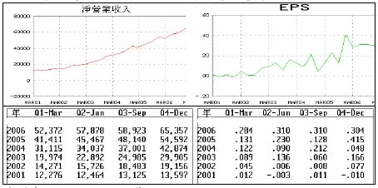
資料來源: Bloomberg, 截至2006/12/31
2006年美洲無線通訊公司淨利成長率25.56%，EPS成長率亦高達33.63%，亮麗的獲利成長亦反映在股價表現上，美洲無線通訊公司在墨西哥證券交易所掛牌上市的的普通股股價過去5年(截至2007年4月30日)已有934.27%的漲幅，遠遠領先墨西哥Bolsa指數上漲的315.47%。
圖四、墨西哥美洲無線通訊與墨西哥Bolsa指數過去五年表現
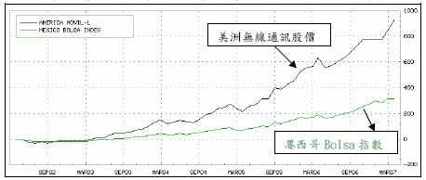
資料來源: Bloomberg, 截至2007/4/30
原物料與內需雙引擎將持續引領拉美多頭行情
2月份，拉丁美洲股市在全球股災下呈現大幅下挫走勢。但隨著原物料股的表現回溫、拉丁美洲區內的內需漸入佳境以及通貨膨脹壓力受到控制，經濟成長因而獲得支撐，拉丁美洲股市隨後出現顯著的反彈走勢，摩根士坦利拉丁美洲指數年初以來（截至5月10日）漲幅達14.8%，報酬率超越MSCI世界市場指數的6.8%以及其他新興市場表現。
現在的拉丁美洲，就有如過去亞洲經濟的發展模式，各國政府不斷深化的金融改革，不僅讓拉美各國的債信評等獲得提升，也間接強化了當地企業的獲利能力與民眾消費能力。拉丁美洲投資不再和原物料價格走勢劃上等號，尤其在債信評等提升方面，巴西進步的速度比預期中快，對照全球主要企業不能投資BBB級以下的債券，巴西信評已在上周被惠譽調升為BB+級，以該國信評調升的速度，預料不久後會吸引更多資金進駐當地市場，此將持續引領拉美多頭行情。
結論
目前整體新興市場對全球GDP的貢獻超過30%，但股票型基金持有的新興市場股票還不到5%，如果以拉丁美洲來看，GDP成長率超過5%，全球股票型基金持股不到1%，且未來18個月還有許多國家債信評等有機會被調升至投資等級，預料不久後會吸引更多資金進駐拉美市場。
除了外資積極進場，當地退休金在股市的地位也漸形重要，以智利為例，確定提撥制70%的退休金都得投資在當地市場，勞工每月必須強制提撥的10%薪資，安定股市的作用不言可喻，且未來兩年區域內都不會再有總統大選，政治安定對股市自然是一大利多。

